第1章 Femap概述
Femap是一个基于Windows平台开发的有限元分析环境，而不仅是一个有限元前后处理器。Femap的研发人员全都是有着丰富经验的分析工程师，由分析工程师走向程序员，他们十分清楚用户的需求，也因为此，Femap在国际上有着广泛的用户。本章对Femap的基本内容作出介绍。

1.1 Femap界面
也许，你已经看到了Femap，也许你还没有看到，但是，它是基于Windows平台开发的、我们每天都在使用的操作系统。在这个操作系统上的软件都有着一定的特点，而这些特点也是属于Femap的。如浮动菜单、工具条、快捷菜单、热键、多窗口、撤销、重做、按时间自动保存文件、保存文件备份等。
也许你还没有用过Femap，那么，当你打开Femap，你会使用其中的什么？毫无疑问，新建文件、打开文件、保存文档、关闭文档、窗口排列、帮助文档、自定义工具条、自定义快捷键等，对于一个习惯于使用Windows的人来说，这是非常容易的，也是不需要学习的。
Femap的界面如图1-1所示。
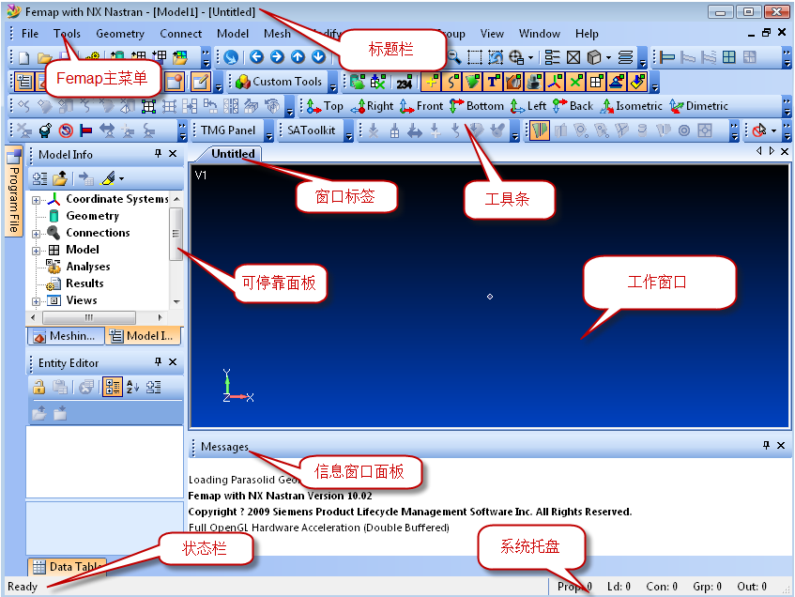

图1-1 Femap基本界面
在图1-1的左侧是可停靠面板，Femap吸收了CAD软件模型树的概念，让用户可以有效管理、分析每一个环节，同时吸收了Microsoft Visual Studio编辑器的优点，让用户不必打开对话框即可修改模型的相关信息，如材料的物理属性。

1.2 菜 单
Femap的菜单如图1-2所示。
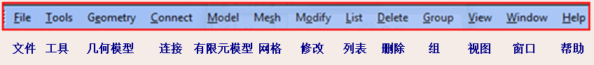

图1-2 Femap菜单
现在只是在英文下面注释了中文，也许不久就可以看到中文版的Femap。文字在作为菜单名称的同时，也描述了菜单的功能。
本章主要介绍“文件”菜单、“工具”菜单、“视图”菜单和“帮助”菜单。“窗口”菜单主要是对打开的窗口的排列，和Windows的其他软件没有大的区别。

1.2.1 File菜单
文件菜单包含了一个软件的基本功能，对于熟悉Windows平台的用户来说，图1-3中简单的命令不再详细介绍。
- Timed Save：按时间保存，用户选中File Timed Save对话框（如图1-4所示）中的is单选按钮，即激活了按时间保存文件的功能，默认情况下，Femap会每隔10分钟自动保存文件，或每25个命令自动保存文件。如果将命令次数修改为0，则Femap只会根据时间来保存文件，而不考虑命令的次数。最下面的两个单选按钮则对应是否提示用户在进行自动保存。
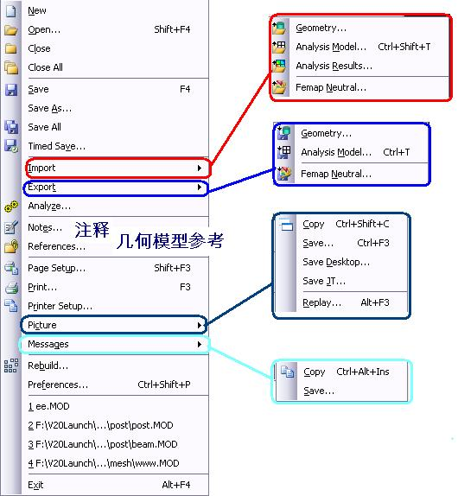

图1-3 File菜单 图1-4 File Timed Save对话框
- Import：对于有限元分析来说，导入的文件分为以下4类。
- Geometry（几何）：包含了各种CAD数据，ACIS（*.sat），Parasolid（*.x_t），IGES（*.igs），StereoLithography（*.stl），AutoCAD DXF（*.dxf），STEP（*.stp），I-DEAS（*.idi），CATIA V4.x（*.mdl、*.exp、*.dlv），CATIA V5（*.catp.*），Pro/E（*.prt.*、*.asm.*），Solid Edge（*.par、*.psm、*.pwd、*.asm），NX（*.prt），SolidWorks（*.sldprt、*.sldasm）。
- Analysis Model（分析模型）：Nastran（*.dat、*.nas、*.nid、*.d、*.blk、*.bdf），包括NX Nastran，MSC/MD Nastran，NEiNastran；Femap Neutral（*.neu、*.fno）；I-DEAS（*.unv）；ABAQUS（*.inp）；Ansys（*.ans、*.cdb）；LS-Dyna；Marc（*.t16）；SINDA/G（*.sdb）；PATRAN（*.PAT）；CAEFEM（*.neu、*.cae）。
- Analysis Results（分析结果）：Nastran（*.op2、*.out2、*.f11、*.f06、*.prt、*.lis、*.xdb），包括NX Nastran，MSC/MD Nastran，NEiNastran；Femap Neutral（*.neu、*.fno）；Comma-Seperated（*.csv）；Femap Structural（*.sof）；ABAQUS（*.fil、*.fin）；Ansys（*.rst、*.rth）；LS-Dyna；Marc（*.t16）；SINDA/G（*.sdb）；PATRAN（*.dis）；CAEFEM（*.neu、*.cae）。
- Femap Neutral：导入Femap中性文件。
- Export：导出文件，分为以下3类。
- Geometry（几何）：一般情况下用得比较少，当在Femap中建有几何模型时，可以将其导出Parasolid、ACIS、StereoLithography、VRML、STEP、IGES等格式的文件，如果只有有限元模型，那么就只能导出为StereoLithography和VRML两种格式。
- Analysis Model（分析模型），根据用户创建分析类型时所选的求解器而定。
- Femap Neutral：导出Femap中性文件。
- Notes：可以对当前的文档作出一些说明，而且可以将这些说明输出到求解器的输入文件中，如Nastran的DAT文件。
- References：当用户导入一个几何模型时，该几何模型的相关信息会出现在这里，如果几何模型发生更改，可以通过该命令将Femap中相应的模型进行更新，从而和CAD数据保持一致。如图1-5所示为Reference Manager对话框，其中的主要选项介绍如下。
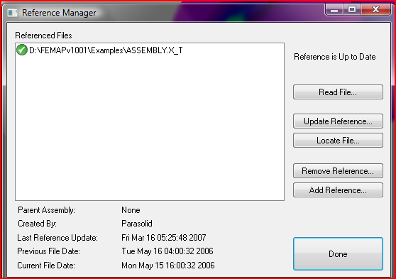

图1-5 文件参考管理
- Add Reference：表示自己可以添加相关的一些文档，如载荷的计算过程。
- Remove Reference：删除一些参考文档。
- Locate File：当关联的几何模型的文件位置发生变化时，可以单击该按钮重新定位几何模型。
- Update Reference：当几何模型发生变化时，需要单击该按钮更新几何模型或者是相关的其他文档。
- Read File：读取文件，当更新参考之后，单击该按钮，对文档中的几何模型作出实质性的更新，这时系统会弹出Geometry Replaceement Options对话框，如图1-6所示。一般情况下，Mesh Sizing栏中可以选中Match Existing Geometry单选按钮。Update Options栏中必须选中Delete Original Geometry and Mesh复选框，否则，可能会造成网格的重叠；一般情况下应同时选中Update using Parasolid Identifiers复选框，这样，如果模型不是发生特别大的变化，可以保留原来设定在几何元素上的载荷和约束，用户只需要重新划分网格和计算即可得到新的结果；Update Material Data复选框只和Solid Edge相关。

图1-6 几何模型更新选项
- Picture：做有限元分析，结果是要写计算报告的，自然就有图片输出的问题，Femap提供了极其方便的功能，可以通过菜单操作，最简单的就是在图形区域按下Ctrl+C键，即可到Office中粘贴。Femap支持的Picture Save中可以输出Bitmap（*.bmp）、JPEG（*.jpg）、PNG（*.PNG）、TIFF（*.TIF）、Gif（*.gif）。如果是在做动画处理，那么就可以输出动画GIF（*.gif）、Video for Windows（*.avi）、Bitmap Series（一系列的bmp图片）。如果用户希望输出Windows图元文件或增强型图元文件，则需要修改渲染选项为Window GDI，而不是OpenGL，但是，如果选用GDI图像引擎，则不能使用鼠标来控制模型的旋转、移动等，而且颜色也会发生改变，如图1-7所示。
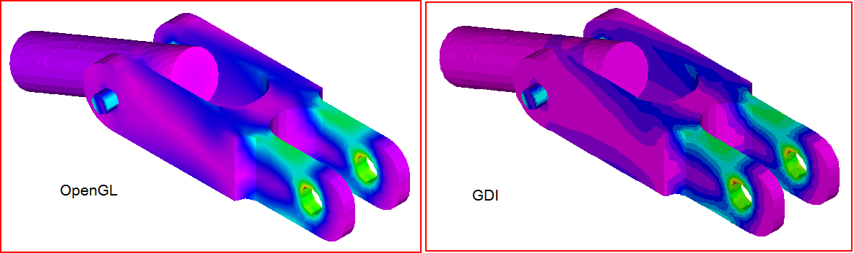

图1-7 OpenGL & GDI
提示：按下F6键，在Category栏中选中Tools and View Style单选按钮，在Options列表框中选择Render Options选项，单击Graphics Engine按钮，即可选择渲染方式为OpenGL或GDI。

1.2.2 Tools菜单
顾名思义，Tools（工具）菜单则包含着有限元分析中一些常用的工具，如图1-8所示，Undo（撤销）与Redo（重做）、Workplane（工作平面）的定义、可停靠面板的显示与关闭、工具条的显示与关闭、常用的参数定义、模型单位的转换、模型的检查等，以及应力分析向导。
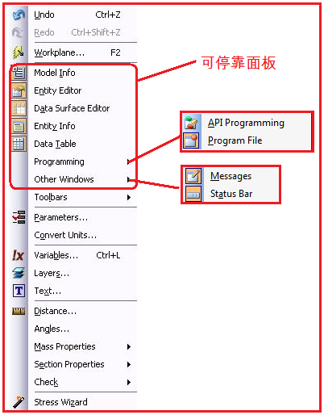

图1-8 Tools菜单

1.3 Femap的视图
Femap可以在视图中显示模型的线框图、隐藏线图、着色图，同时可以显示XY曲线和分析结果。Femap可以一次打开多个文档，每个文档可以同时包含多个视图，每一个视图都有一个标签，用于描述当前视图的名称，如果同时打开了多个文件，则标签显示为模型名，即视图名，如图1-9所示。
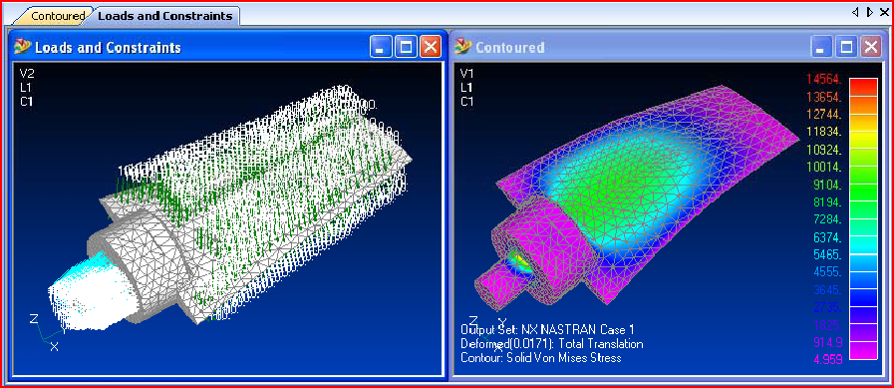

图1-9 视图排列
Femap中的模型可以像CAD软件那样使用鼠标进行动态旋转、移动和缩放，同时还支持SpaceBall的操作。

1.3.1 视图的动态操作
对于使用鼠标对视图进行动态操作，Femap有着不同的方式，如表1-1所示。
表1-1 视图操作
操 作 | 没有命令时 | 激活命令时
旋转 | 鼠标左键或中键 | 鼠标中键
平移 | Ctrl+鼠标左键或Ctrl+鼠标中键 | Ctrl+鼠标中键
缩放 | Shift+鼠标左键或Shift+鼠标中键 | Shift+鼠标中键
提示：
① 滚动鼠标的中键，同样可以实现动态的缩放。
② Ctrl+滚动鼠标的中键，可以实现动态的旋转，旋转轴为和屏幕平行的水平线。
③ Shift+滚动鼠标的中键，可以实现动态的旋转，旋转轴为和屏幕垂直的线。
Femap中默认的视图方位一共有9种，分别为顶面（Top：XY）、右面（Right：-ZY）、前面（Front：XZ）、底面（Bottom：X-Y）、左面（Left：ZY）、背面（Back：X-Z）、正等视图（Isometric）、正二轴测图（Dimetric）和正三轴测图（Trimetric），如图1-10所示工具条。

图1-10 视图方位工具条
图1-11中坐标系方位的顺序与视图方位工具条的顺序一致。

图1-11 视图方位坐标系
在Femap中还可以通过View Rotate对话框（按下F8键）来调整模型到特殊的方位，如图1-12所示。
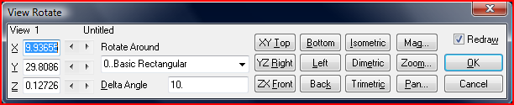

图1-12 View Rotate对话框
在View Rotate对话框中，用户可以分别输入X、Y、Z的值来定位，也可以通过拖动X、Y、Z右侧的滑动条来旋转模型，旋转轴分别对应着设定的坐标系（Rotate Around下拉列表框中的选项则为坐标系的名称）的X、Y、Z轴。如果用户设定了Delta Angle，假设为10°，则每一次单击滑动条，模型就旋转10°。
Mag按钮是对模型进行放大缩小操作，单击后会出现如图1-13所示的对话框。
Up按钮代表模型视图的放大，Down按钮代表模型视图的缩小，Fill View按钮则是缩放到合适为止。如果需要返回到上一个对话框，单击Rotate按钮即可。单击Zoom按钮则出现如图1-14所示的对话框。
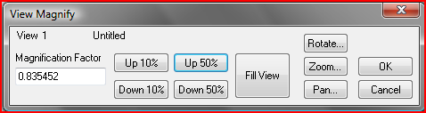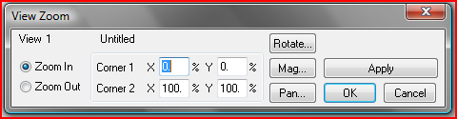

图1-13 View Magnify对话框 图1-14 View Zoom对话框
Zoom In单选按钮用于放大，Zoom Out单选按钮用于缩小，可以在屏幕上框选，然后单击Apply按钮即可。如果用户单击Pan按钮，则出现如图1-15所示的对话框。
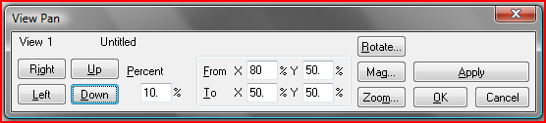

图1-15 View Pan对话框
Right和Left按钮代表模型向右或后左移动，Up和Down按钮则代表模型向上或向下移动。

1.3.2 View 菜单
View菜单如图1-16所示。该菜单为用户提供了多种视图操作方式，用户可以根据需要来调整视图。其中的部分命令介绍如下。
- Set：表示视图的集合，即在一个模型中可以创建多个视图，选择该命令，则会出现Create or Activate View对话框（如图1-17所示）让用户选择一个视图进行激活。用户也可以在该对话框中创建一个视图，输入新的ID和Title即可，单击OK按钮，Femap将创建一个新的视图并激活。
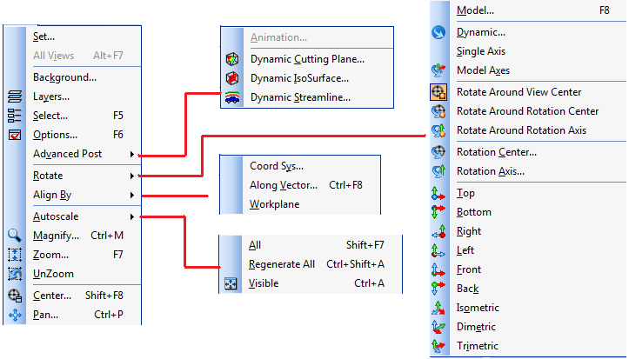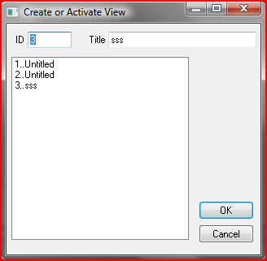

图1-16 View菜单 图1-17 创建视图
提示：
① 用户可以在模型树的View节点上单击鼠标右键创建一个新的视图。
② 在模型树上双击View节点下的一个视图即可激活该视图。
③ 当激活一个视图时，在模型树上该视图的名称将显示为蓝色。
④ 同样的方法适用于模型树的其他节点。
- All Views：激活时对任何一个视图的修改将反映到其他视图上。
- Background：设置视图的背景。用户可以设定视图的背景颜色，也可以显示用户自己设定的标志，用户只需要选中Show Bitmap复选框即可，如图1-18所示。
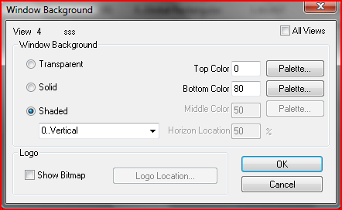

图1-18 Window Background对话框
其他的命令会在其他章节中作介绍，用户也可以参考命令手册来了解其中的内容。

1.4 可停靠面板
可停靠面板是Windows的编程技术中十分流行的一种技术，它可以将数据在面板上进行有效的组织来完成工具条不能完成的任务，另一方面，因为面板可以固定在屏幕上，也可以缩进去，或者根据鼠标的位置而飞出，这样可以有效利用绘图空间。可停靠面板在Femap中有8个，6个是标准面板，两个用于二次开发。
- Model Info。
- Meshing Tool Box。
- Entity Editor。
- Entity Info。
- Data Table。
- Data Surface Editor。
- Message Window。
- Program File。
可停靠面板可以浮动，也可以被锁定在屏幕上，还可以重叠在一起，如图1-19所示。
当用户双击可停靠面板的标题栏时，面板会自动脱离停靠位置，成为自由停放状态，再次双击则会回到原来的位置上。当拖动面板时，Femap会在面板的活动区域出现停靠位置指示器，当鼠标移到指示器上放开时，面板会放置到活动区域的相应位置上。如果单击面板标题栏上的“自动隐藏”按钮，则面板会自动停靠在边缘，只显示面板的标题，鼠标移上时，面板会自动滑出，移开后，面板自动缩回。

图1-19 可停靠面板
下面将着重介绍Model Info、Entity Editor和Message Window面板，其他的面板会在后面的相关章节中介绍。

1.4.1 Model Info面板
Model Info面板如图1-20所示。该面板是一个类似于CAD软件的模型树，包含了有限元模型的主要内容，并进行了分类。用户可以在模型树中进行快速的操作。Model Info面板主要分为以下10大类。
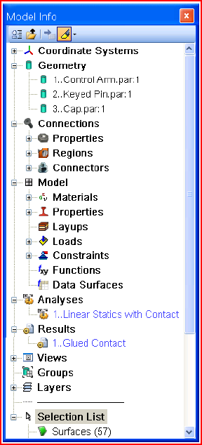

图1-20 Model Info面板

- Coordinate Systems：对默认坐标系和自定义坐标系进行管理。
- Geometry：对几何模型进行管理，但是目前只能管理实体模型。
- Connections：对装配模型的接触进行管理，包括接触面的属性，另外，还可以管理流体域、螺栓域和转子域。
- Model：管理有限元模型的数据，包括材料、单元属性、复合层、载荷、约束、方程和数据曲面。
- Analyses：管理分析集合，即在Femap的一个模型中可以创建多个分析类型，使用Analyses进行管理。
- Results：对分析的结果进行管理。
- Views：Femap的一个模型可以拥有多个窗口，使用Views进行管理。
- Groups：组的管理。
- Layers：层的管理。
- Selection List：选择集。
提示：
① 在模型树中，按下Ctrl/Shift+鼠标左键可以同时选择多项内容。
② 在模型树中，用户选中任意一项，都可以使用鼠标右键打开相关的快捷菜单进行快速编辑。

1．Model Info-Selection List
选择列表如图1-21所示。
当用户使用Select工具条进行多选时，Selection List将列出用户所选择的元素的类型以及选择的该类型的数量。用户可以单击其中一项并通过鼠标右键进行编辑，也可以一次选择多项同时编辑。

2．Model Info主要按钮
Model Info主要按钮如图1-22所示。
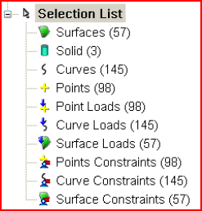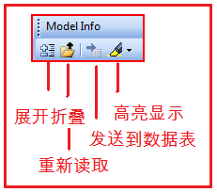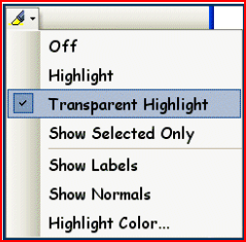

图1-21 选择列表 图1-22 Model Info主要按钮
- 当单击“展开折叠”按钮时，模型树中所有的项都会全部展开到最底层，再次单击时会全部折叠到最高层。
- 当单击“重新读取”按钮时，Femap会根据模型自动更新模型树中的所有内容，并将所有项折叠起来。
- 当单击“发送到数据表”按钮时，Femap会将用户在模型树中已经选中的对象的信息发送到数据表（Data Table），但是，数据表必须是没有打开状态。
- 当单击“高亮显示”按钮后，用户在模型树中所选择的每一项都会在屏幕上高亮显示。再次单击时，Femap会停止高亮显示。
提示：
① 在Femap的选择对话框和Data Table面板上都有“高亮显示”按钮，用户可以随时以高亮方式查看所选择的数据。
② 用户可以选择高亮查看的方式以及颜色，注意Show Labels。

1.4.2 Entity Editor面板
Entity Editor面板类似于Microsoft Visual Studio IDE中的控件属性面板，用户选中一个元

